Kaire Jakobson  MTÜ Sütiste Metsa Selts  Juhatuse liige  sytistemetsaselts@gmail.com | Teie | 27.06.2023
 | Meie | (digitaalallkirja kuupäev)  nr 2-1/2023/4107
XXXXXXXXXXXXXXXXXXXXXXXXXXXXXX | XXX

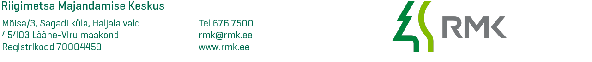

Vastus teabenõudele

Palute oma 27.06.2023 teabenõudega edastada järgneva info: “Palun saata pargivahiga sõlmitud tööleping või muud tüüpi leping, kust selgub:
1. pargivahi patrullimise marsruut;
2. pargivahi patrullimise kellaajad ja päevad;
3. pargivahi töökohustused;
4. pargivahi õigused rikkumistesse sekkuda (avalikus kohas alkoholi tarvitamine; urineerimine; ebaseadsulikud lõkked; puude kahjustamine; prügistamine).
Kui pargivahiga on sõlmitud tööleping, siis palun saata tööleping koos ametijuhendiga.“

Selgitame, et lähtudes avaliku teabe seaduse § 35 lg 1 p 12 alusel on töölepingud tunnistatud asutusesiseseks kasutamiseks ning ei ole mõeldud avalikustamiseks kolmandatele isikutele. Eeltoodust tulenevalt ei ole meil võimalik Teie nõuet antud osas täita.

Soovite teada pargivahi patrullimise marsruuti ja aega. Selgitame, et pargivaht töötab täistööajaga (8 tundi päevas ja 40 tundi nädalas esmaspäevast reedeni) ning tema tööpiirkond on Sütiste metsa puhkekohad ning nende ümbrus. Pargivahil puudub kindel patrullimise ajagraafik, mille tõttu ei ole meil võimalik antud infot Teile edastada.

Lisaks olete soovinud teada, millised õigused on pargivahil sekkuda korra rikkumisse. Selgitame, et avaliku korra rikkumist saab menetleda vaid selleks pädev asutus, kelleks on Politsei- ja Piirivalveamet. Juhul kui pargivaht on märganud avaliku korra rikkumist on tal õigus teha märkus korra rikkujale, nii nagu seda saavad teha ka kõik eraisikud, juhul kui korra rikkumist ei lõpetata on pargivahil õigus pöörduda pädeva asutuse poole.

Pargivahi töökohustused on leitavad edastatavast ametijuhendist.

Lugupidamisega

Maarja Mirjam Rajasaar
RMK Külastuskorraldusosakond
külastusala juht

/allkirjastatud digitaalselt/

